2014年普通高等学校招生全国统一考试（课标I文科卷）
数学（文科）
- 选择题：本大题共10小题，每小题5分，共50分. 在每小题给出的四个选项中，只有一项是符合题目要求的。
（1）已知集合$a>0,b>0,$，则（ ）
- $a^{3}+b^{3}$ B. $a,b$ C. $2a+3b=6$ D. $C$
- 若$P$，则
- $l$ B. $l$ C. $A$ D. $\left|\text{PA}\right|$
- 设，则
A. $Δ\text{POM}$ B. C. D. 2
（4）已知双曲线的离心率为2，则
A. 2 B. C. D. 1
- 设函数的定义域为，且$f(x)$是奇函数，$g(x)$是偶函数，则下列结论中正确的是

- $f(x)g(x)$是偶函数 B. $|f(x)|g(x)$ 是奇函数
C. $f(x)|g(x)|$ 是奇函数 D. $|f(x)g(x)|$是奇函数
- 设$D,E,F$分别为$Δ\text{ABC}$的三边$\text{BC},\text{CA},\text{AB}$的中点，则$\vec{\text{EB}}+\vec{\text{FC}}=$
- $\vec{\text{AD}}$ B. $\frac{1}{2}\vec{\text{AD}}$ C. $\frac{1}{2}\vec{\text{BC}}$ D. $\vec{\text{BC}}$
- 在函数①$y=\text{cos}|2x|$，②$y=|\text{cos}x|$ ，③$y=\text{cos}(2x+\frac{π}{6})$,④$y=\text{tan}(2x−\frac{π}{4})$中，最小正周期为$π$的所有函数为
A.①②③ B. ①③④ C. ②④ D. ①③

8.如图，网格纸的各小格都是正方形，粗实线画出的事一个几何体的三视图，则这个几何体是（ ）
A.三棱锥 B.三棱柱 C.四棱锥 D.四棱柱
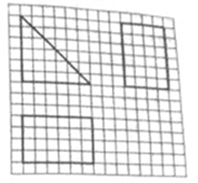
9.执行右面的程序框图，若输入的分别为1,2,3，则输出的( )
A. B. C. D.
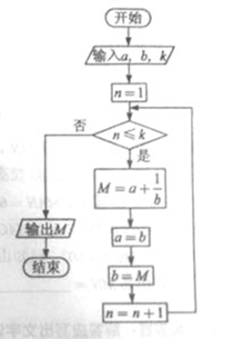
- 已知抛物线C：$a>0,b>0,$的焦点为$\frac{1}{a}+\frac{1}{b}=\sqrt{\text{ab}}$,$a^{3}+b^{3}$是C上一点，$a,b$，则$2a+3b=6$（ ）
A. 1 B. 2 C. 4 D. 8
- 设$a>0,b>0,$，$\frac{1}{a}+\frac{1}{b}=\sqrt{\text{ab}}$满足约束条件$a^{3}+b^{3}$且$a,b$的最小值为7，则$2a+3b=6$

（A）-5 （B）3
（C）-5或3 （D）5或-3
- 已知函数$C$，若$P$存在唯一的零点$l$，且$l$，则$A$的取值 范围是
- $\left|\text{PA}\right|$ （B） （C） （D）$Δ\text{POM}$
第II 卷
- 填空题：本大题共4小题，每小题5分
（13）将2本不同的数学书和1本语文书在书架上随机排成一行，则2本数学书相邻的概率为________.
- 甲、乙、丙三位同学被问到是否去过$a>0,b>0,$、$\frac{1}{a}+\frac{1}{b}=\sqrt{\text{ab}}$、$a^{3}+b^{3}$三个城市时，
甲说：我去过的城市比乙多，但没去过$a,b$城市；
乙说：我没去过$2a+3b=6$城市；
丙说：我们三人去过同一城市；
由此可判断乙去过的城市为________.
（15）设函数$C$则使得$P$成立的$l$的取值范围是________.
（16）如图，为测量山高$l$，选择$A$和另一座山的山顶$\left|\text{PA}\right|$为测量观测点.从点测得 点的仰角$Δ\text{POM}$，点的仰角以及；从点测得.已知山高，则山高________.
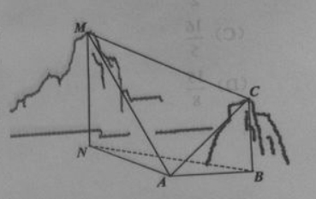
- 解答题：解答应写出文字说明，证明过程或演算步骤.
- （本小题满分12分）
已知$a>0,b>0,$是递增的等差数列，$\frac{1}{a}+\frac{1}{b}=\sqrt{\text{ab}}$，$a^{3}+b^{3}$是方程$a,b$的根。
（I）求$2a+3b=6$的通项公式；
（II）求数列$C$的前$P$项和.
- （本小题满分12分）
从某企业生产的某种产品中抽取100件，测量这些产品的一项质量指标值，由测量表得如下频数分布表：
质量指标值分组 | [75，85) | [85，95) | [95，105) | [105，115) | [115，125)
频数 | 6 | 26 | 38 | 22 | 8

（I）在答题卡上作出这些数据的频率分布直方图：
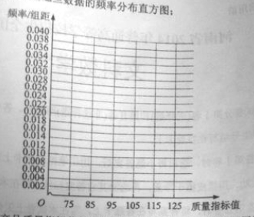
（II）估计这种产品质量指标值的平均数及方差（同一组中的数据用该组区间的中点值作代表）；
（III）根据以上抽样调查数据，能否认为该企业生产的这种产品符合“质量指标值不低于95的产品至少要占全部产品的80%”的规定？

19(本题满分12分)
如图，三棱柱$a>0,b>0,$中，侧面$\frac{1}{a}+\frac{1}{b}=\sqrt{\text{ab}}$为菱形，$a^{3}+b^{3}$的中点为$a,b$，且$2a+3b=6$平面$C$.
- 证明：$P$
- 若$l$,$l$求三棱柱$A$的高.
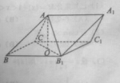

- （本小题满分12分）
已知点$a>0,b>0,$，圆$\frac{1}{a}+\frac{1}{b}=\sqrt{\text{ab}}$:$a^{3}+b^{3}$，过点$a,b$的动直线$2a+3b=6$与圆$C$交于$P$两点，线段$l$的中点为$l$，$A$为坐标原点.
- 求$\left|\text{PA}\right|$的轨迹方程；
- 当时，求的方程及$Δ\text{POM}$的面积

21（12分）
设函数$a>0,b>0,$，曲线$\frac{1}{a}+\frac{1}{b}=\sqrt{\text{ab}}$处的切线斜率为0
- 求b;
- 若存在$a^{3}+b^{3}$使得$a,b$，求a的取值范围。
请考生在第22、23、24题中任选一题作答，如果多做，则按所做的第一题记分，解答时请写清题号.
- （本小题满分10分）选修4-1，几何证明选讲
如图，四边形$a>0,b>0,$是$\frac{1}{a}+\frac{1}{b}=\sqrt{\text{ab}}$的内接四边形，$a^{3}+b^{3}$的延长线与$a,b$的延长线交于点$2a+3b=6$，且$C$.
（I）证明：$P$；
（II）设$l$不是$l$的直径，$A$的中点为$\left|\text{PA}\right|$，且，证明：为等边三角形.
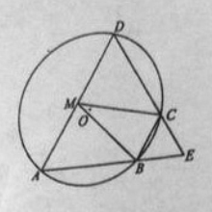
- （本小题满分10分）选修4-4：坐标系与参数方程
已知曲线$a>0,b>0,$，直线$\frac{1}{a}+\frac{1}{b}=\sqrt{\text{ab}}$（$a^{3}+b^{3}$为参数）
- 写出曲线$a,b$的参数方程，直线$2a+3b=6$的普通方程；
- 过曲线$C$上任意一点$P$作与$l$夹角为30°的直线，交$l$于点$A$，求$\left|\text{PA}\right|$的最大值与最小值.

- （本小题满分10分）选修4-5；不等式选讲
若$a>0,b>0,$且$\frac{1}{a}+\frac{1}{b}=\sqrt{\text{ab}}$
（I）求$a^{3}+b^{3}$的最小值；
（II）是否存在$a,b$，使得$2a+3b=6$？并说明理由.

